Тема. Великий круговорот жизни (3 класс )
Цели: 1.познакомить учащихся с круговоротом жизни на Земле и с основными звеньями этого круговорота;
2. развивать мышление и речь;
3. воспитывать бережное отношение к природе.
Оборудование: карточки «организмы-производители», «организмы-потребители», «организмы-разрушители», отрывок из мультфильма «Король Лев».

Ход урока.
1.Оргмомент.

- Проверьте рабочее место. Посмотрите, друг на друга, улыбнитесь и приступим к занятию с хорошим настроением
- Сегодня мы вспомним весь раздел, который мы изучали, и узнаем, как связаны между собой живые организмы. А какой это раздел? (Эта удивительная природа)

2. Актуализация опорных знаний.
Слайд 1
1. На какие две группы можно разделить все природные объекты? (Природа бывает живая и неживая.)
2. Назовите объекты живой природы. (растения, животные, бактерии, грибы)
3. Назовите признаки жизни (рождение, питание, дыхание, рост, размножение, движение, смерть)
4. Что относится к неживой природе? (вода, воздух, солнце, почва)
Природа

Живая
Неживая

- Растения
- Животные
- Бактерии
- Грибы
- Вода
- Воздух
- Солнце
- Почвы

5. Какое значение имеют воздух, вода и солнце для растений и животных? (Воздух необходим для дыхания, вода для питания и роста, солнце дает тепло).
6. Что такое почва? (верхний плодородный слой земли)
- Какую роль играет почва в жизни живых организмов? Вспомним, отгадав кроссворд, и узнаем ключевое слово урока

3. Сообщение темы и задач урока. (на доске)

- Назовите главное свойство почвы. (Плодородие)
- Что придаёт почве тёмный цвет? (перегной)
- Из чего образуется перегной? (остатков)
- Под действием этих живых существ перегной превращается в соли. (бактерии)

 |  |  |  |  |  |  | п
 |  |  | п |  |  |  | л
 |  |  | е |  |  |  | о
б |  |  | р |  |  |  | д |  | о
а |  |  | е |  |  |  | о |  | с  ?
к | р | у | г | о | в | о | р | о | т
т |  |  | н |  |  |  | о |  | а
е |  |  | о |  |  |  | д |  | т
р |  |  | й |  |  |  | и |  | к
и |  |  |  |  |  |  | е |  | и
и

Вы догадались, какое ключевое слово было спрятано? КРУГОВОРОТ
- Вам знакомо это слово? ( Да. Мы изучали тему «Круговорот воды в природе»)
- Давайте внимательно посмотрим отрывок из мультфильма «Король Лев».
О каком круговороте говорит Король Лев, когда рассказывает Симбе о саванне? (Просмотр отрывка, видео 1 мин.)

- О каком великом круговороте говорит Король Лев? (О великом круговороте жизни).
к | р | у | г | в | о | р | о | т
Великий

- Король Лев был совершено прав. Круговорот жизни действительно существует, и каждый живой организм является его частицей.
4. Работа по теме урока. Беседа.
- Основу круговорота составляют три группы организмов:
1. организмы - производители;
2. организмы - потребители;
3. организмы - разрушители.
ОРГАНИЗМЫ-ПРОИЗВОДИТЕЛИ ОРГАНИЗМЫ-ПОТРЕБИТЕЛИ
ОРГАНИЗМЫ-РАЗРУШИТЕЛИ

5. РАБОТА В ГРУППАХ.

- Вам что-нибудь понятно? Мне нет. Я предлагаю вместе разобраться. Вы поработаете экологами и выясните, кто такие организмы- производители (1 ряд), потребители (2 ряд), разрушители (3 ряд).
- Работая в группе с учебниками вы ответите на 2 вопроса. Старшие групп получают задания- карточки.
(1 РЯД)
1. Кто относится к организмам – производителям?
2. Почему их так называют?

(2 РЯД)
1. Кто относится к организмам- потребителям?
2. Почему их так называют?

(3 РЯД)
1. Кто относится к организмам- разрушителям?
2.Почему их так называют?
Выслушиваем ответы детей.
Дети 1гр: Организмами – производителями учёные – экологи называют растения. Так как только растения способны использовать энергию Солнца, создавать, производить питательные вещества (сахар, крахмал) из углекислого газа, воды и неорганических соединений (солей).
Дети 2 гр.: Организмами – потребителями являются животные, так как они потребляют вещества, производимые растениями.

Дети 3 гр. : организмы - разрушители это бактерии и грибы. Бактерии и грибы разрушают остатки мёртвых животных и растений. Благодаря грибам и бактериям эти остатки перегнивают, а затем перегной разлагается и образует необходимые растениям соли.
Рассмотрите схему на с.124 . Найдите ту часть схемы, без которой не будет круговорота жизни, растений , животных , бактерий и грибов.
Д.: Я считаю, что это почва.
- Какие процессы происходят в почве?

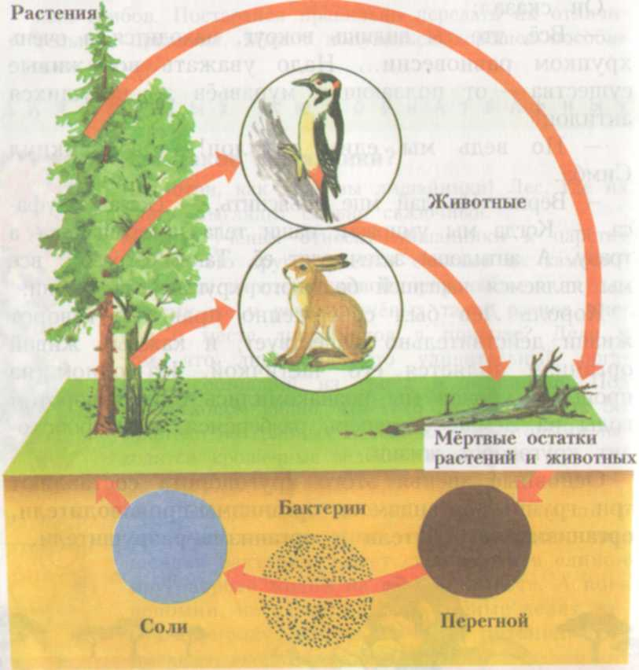

Дети: В почве происходит разрушение остатков мёртвых растений и животных. Остатки перегнивают. А затем перегной разлагается и образует необходимые растениям соли.
- Кто расскажет по схеме как происходит круговорот жизни? (Когда растения и животные умирают, их остатки попадают в почву и под действием организмов- разрушителей превращаются в перегной. А потом из перегноя снова образуются соли. Их используют другие растения, а растениями питаются другие животные.)

6. ЗАКРЕПЛЕНИЕ ПРОЙДЕННОГО.

1. Обсуждение проблемных ситуаций.
- Представьте, что на Земле исчезли: а) растения; б) животные; в) грибы и бактерии; г) почва.
Д.: - Если исчезнут растения, то животным нечего будет есть. Они все умрут и превратятся в перегной. Жизнь остановится.

- Если исчезнут животные, то растения некому будет есть. Некоторые растения вовсе исчезнут, потому что животные помогают им в размножении. Растений будет очень много, но постепенно их количество будет уменьшаться. Им будет не хватать солей, содержащихся в почве.

- Если исчезнут грибы и бактерии, то растения погибнут из-за недостатка солей. И умрут животные, потому что нет пищи.

- Если исчезнет почва, то растениям негде будет расти. А бактериям и грибам негде жить. Животным негде жить и не почему передвигаться.

7. ИТОГ УРОКА.

- Что является участником круговорота жизни? ( Все живые организмы и почва являются участниками великого круговорота жизни)

8. ДОМАШНЕЕ ЗАДАНИЕ.
1. Читать стр.125 - 127.
2. Работа в рабочей тетради №1. стр. 56. №1.
- Выполните задание №1. Поставьте цифры против каждого рисунка.
Объясните своё решение. (Возможны вспомогательные вопросы)
Рассмотрите рисунки. 1. Кто изображён на первом рисунке? К какой группе организмов в круговороте жизни они относятся?(Потребители).
2. - Что изображено на 2 рисунке? (Разрушители).
3. - Что изображено на 3 рисунке? (Производители).
- Выполните задание №2.
- Проведите стрелочки так, чтобы в схеме получился круговорот жизни.

